Atlas增加监控

1.增加端口监控（1234）

2.增加进程监控 （mysql-proxy）

增加主机

配置->主机->创建主机

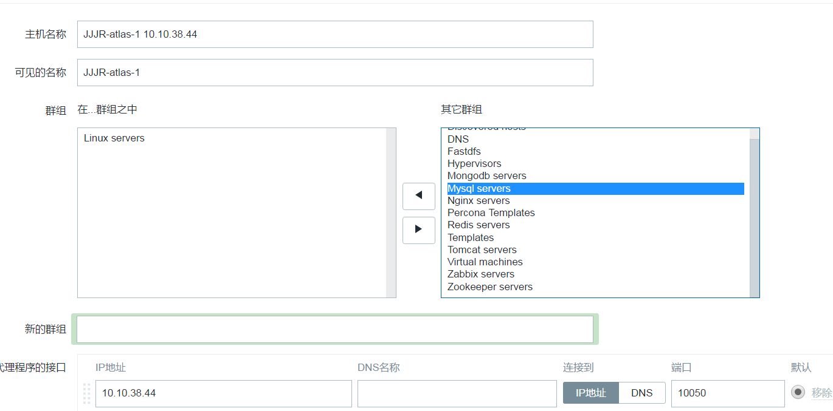

创建成功就，使用 [Template OS Linux](http://zabbix.17money.com/zabbix/templates.php?form=update&templateid=10001) 模板

1234端口监控

**1).增加监控项**

选择监控项->创建监控项

填写名称：Atlas

表达式行选择“添加”，键值选择 "[net.tcp.listen[port]](javascript:void(0);)" [port]改为1234

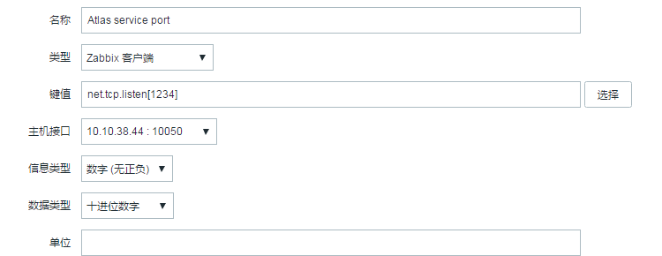

应用集：service status

点击 “更新”

**2）增加触发器**

创建触发器->

名称：Atlas service port

严重性：严重

表达式：“添加”->监控项选择 "Atlas sevice port"

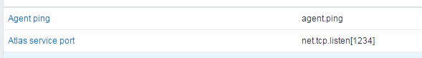

功能：“最新的T值=N”

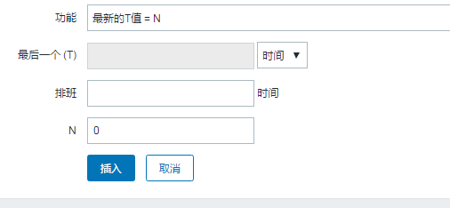

点击"插入"

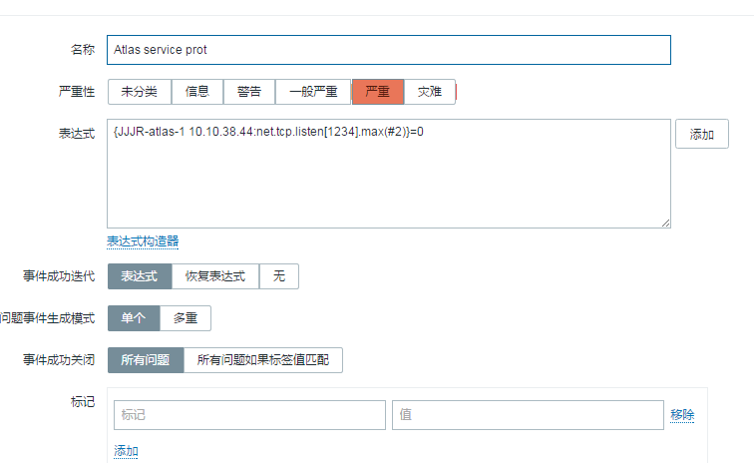

点击"更新"，触发器新建完成。

进程监控

与上文监控项、表达式添加一致，不一致以下列出

1，监控项

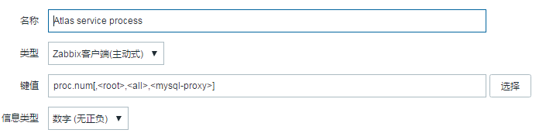

键值->选择->[proc.num[<name>,<user>,<state>,<cmdline>]](javascript:void(0);)

第一个参数是进程名字，没必要填写，填了反而会使监控不太准确，第二个参数是运行进程的用户名，第三个为进程的状态 ，包括：all (default), run, sleep, zomb ，第四个参数用来指定进程名中包含的字符，对进程进行过滤。

应用集->Processes ，点击更新

2，触发器

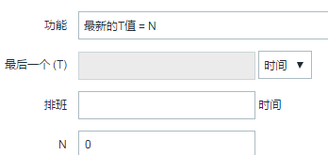

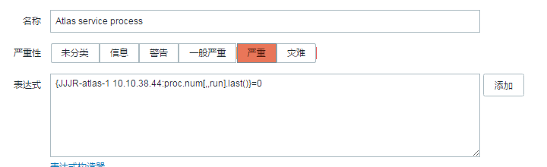

点击 “更新”

Atals 端口与进程监控添加完毕。